Apresentação do Projeto (Etapa 1)

Acesso Móvel a Sistemass de Informação

SnakRestaurant

**Nº do grupo: I**

Elementos do grupo:

Nº: 2190760 Nome: Claúdio Martins

Nº: 2180699 Nome: Tiago Santos

Torres Vedras, *Mês11* de *Ano2021*

Conta Github partilhada:

<https://github.com/razorlace13/projeto21-22>

Conta Trello partilhada:

<https://trello.com/invite/b/tbpgzO8P/3332d83303186356e827d9eb0293fbee/projeto>

Índice

Introdução 3

1. Contextualização do projeto 4

1.1. Contexto da aplicação 4

1.2. Objetivos 4

2. Requisitos 5

2.1. Opções e Ideias 5

2.2. Justificação das Opções/Ideias 5

2.3. Mockups da aplicação 6

3. Planeamento 8

3.1. Tarefas a realizar 8

3.2. Calendarização e distribuição 9

4. Dificuldades e Soluções 10

4.1. Apresentação de dificuldades esperadas 10

Conclusão 11

# Introdução

Este relatório descreve a utilização de uma aplicação android para um restaurante/bar em que o cliente possui a possibilidade de interagir com o estabelecimento a um nível tecnológico.

Esta aplicação tem por vista a modernização de um estabelecimento no qual quer os clientes ou os trabalhadores podem interagir com novas tecnologias para facilitar a comunicação entre si, tornado o tempo de espera menos demorado.

Temos por ideia facilitar o trabalho dos empregados, fornecendo assim uma nova dinâmica de trabalho que permita ao empregado ver o pedido através de uma plataforma online para que possa responder a cada pedido de forma mais eficiente. Sendo o contacto com o cliente reduzido e otimizado ao ato de entrega do próprio pedido e de efetuar o próprio pagamento.

# Contextualização do projeto

## Contexto da aplicação

O projeto consiste numa aplicação móvel para o cliente fazer um pedido quando chega a um restaurante/café.

A aplicação ira permitir que o cliente faça o login, em caso de não possuir conta poderá efetuar o registo. Após a autenticação o cliente poderá fazer pedidos através da sua mesa, poderá visualizar os produtos disponíveis e acrescentá-los ao seu carrinho de compras.  
Também permitimos ao cliente mudar algumas das suas informações e visualizar as suas compras anteriores.

Por sua vez o empregado vê os pedidos feitos pelo cliente e poderá atender o pedido e dá-lo como atendido.

## Objetivos

* Objetivo facilitar o trabalho do empregado
* Menos demora entre o atendimento e o serviço
* Modernização do espaço
* Uma maior autonomia para o cliente
* Facilitar ao cliente na visualização da ementa
* Permitir ao cliente fazer o pedido sozinho

# Requisitos

## Opções e Ideias

* Responsividade entre mobile e web para acelerar a questão dos pedidos
* Bottom navigation barcom as opções do cliente autenticado
* Lista de produtos disponível apos o login em caso de falha de internet
* Aplicação movel com ligação Api
* O cliente pode consultar as suas compras anteriores
* A utilização pelos empregados do sistema web para atender aos pedidos android

## Justificação das Opções/Ideias

* Melhor atendimento e melhor distribuição de tarefas
* O cliente pode escolher as seguintes opções:
  + Detalhes conta: onde pode fazer alteração do email, morada e número telefone;
  + Últimos pedidos: pode consultar o histórico dos seus pedidos;
  + Logout
* Visualização dos produtos disponíveis no cardápio;

## Uma imagem com texto Descrição gerada automaticamenteUma imagem com texto Descrição gerada automaticamenteMockups da aplicação



Figura 1-Login

Figura 2-Registo

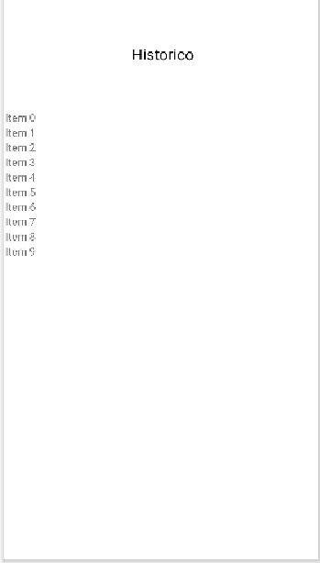

Figura 4- Histórico

Figura 3- Menu

Figura 6- Exemplo de item

Figura 5- Cardápio

Figura 7- alterar informação

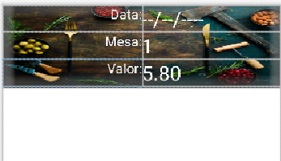

Figura 9-Exemplo do item

Figura 8-Carrinho de compras

# Planeamento

## Tarefas a realizar

* + - 1. Realização dos Interfaces
         1. Cardápio
         2. Login
         3. Registo
         4. Detalhes conta
         5. Carrinho de compras
         6. Histórico
         7. Bottom navigation barcom
         8. Item produto
      2. Fazer ligação a Api
         1. Ao cardápio
         2. Para login e registo
         3. Perfil
         4. Para fazer a listagem de produtos
         5. Para fazer a listagem das preferências e os últimos pedidos
         6. Para adicionar o pedido
      3. Carrinho de compras

## Calendarização e distribuição

* + - 1. Tiago e Claúdio
         1. Tiago
         2. Claúdio
         3. Claúdio
         4. Claúdio
         5. Tiago
         6. Tiago
         7. Claúdio
         8. Tiago
      2. Tiago e Claúdio
         1. Tiago
         2. Claúdio
         3. Claúdio
         4. Tiago
         5. Claúdio
         6. Tiago
      3. Tiago e Claúdio

# Dificuldades e Soluções

## Apresentação de dificuldades esperadas

* Carrinho de compras;
* Ligação a Api;
  1. Propostas de soluções
* Pesquisa
  + Informação fornecida pelo docente da disciplina
  + android developer

# Conclusão

Com este relatório nos pretendemos apresentar a nossa ideia/proposta para implementar esta nova tecnologia no atual modelo de restauração, queremos facilitar o serviço fornecido pelo restaurante/bar. Podendo o empregado fazer uma gestão mais organizada do seu tempo e das tarefas pendentes.

Por outro lado, o cliente com acesso a um dispositivo movel ira poder interagir com a aplicação não tendo que esperar nas filas de espera e podendo ser ele a interagir e a escolher o que quer consumir.

Fontes